COFFEE QUEEN
ORIGINAL

Инструкция к применению
Кипятильник HVA & HVM

1. Установка и запуск

Кипятильник HVA начнет заполняться водой. Модель HVM должна заполняться водой вручную. Когда бак буде заполнен, установите термостат на желаемую температуру. После этого загорается лампа – машина работает.

2. Описание функций

Машина имеет объем бака 10 литров, пополнение бака происходит постоянно, по мере расходования кипяченой воды с постоянным ее кипячением. Необходимую температуру нагрева установите ручкой термостата, расположенной на задней панели.
Важно:
Ни в коем случае не пытайтесь переделать оборудование. Это может привести к серьезным повреждениям аппарата.
Машина должна быть установлена на устойчивой водонепроницаемой поверхности. После того, как аппарат установлен, проверьте нет ли перегибов у подводной трубы, нет ли протечек.
Не оставляйте машину без контроля в процессе использования.
По окончании использования машины закройте кран подачи воды.
Перед началом технического обслуживания аппарат нужно отключить от источника питания.
Все операции по установке и техническому обслуживанию должны выполняться квалифицированным персоналом.

Неисправности | Возможные решения
А. Лампа выключателя (1) не горит | - Проверьте, подключено ли оборудование к источнику питания  - Проверьте плавкий предохранитель  - Проверьте подключение к выключателю (1)
B. Лампа выключателя горит, но вода не нагревается | - Проверьте подключение элемента (9)  - Элемент (9) нуждается в замене  - Проверьте контроль верхнего предела (8)
С. Машина не заполняется водой | - Убедитесь, что доступ воды не перекрыт  - Убедитесь, что труба не изогнута  - Проверьте соленоид (16)
D. Машина не прекращает подачу воды | 1. Соленоид (16) загрязнен и нуждается в замене

Установка и запуск.
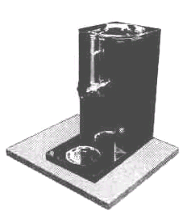
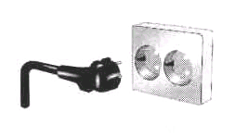
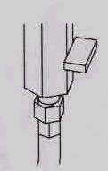
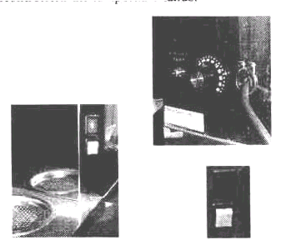
1.

Установите машину на ровную водонепроницаемую поверхность
2.

Внимание

Включение вилки в розетку

3.

Это оборудование для HVA
Подключите к источнику холодной воды, а также трубу питания.
Установите вентиль, перекрывающий воду

4.

Убедитесь, что термостат установлен на «0».
Включите оборудование.
Убедитесь, что лампа загорелась.

